МАНИКЮР
НОГОТЬ
Строение ногтя
Маникюр (manus – рука, cure – защита, уход) – комплексный уход за кожей рук и ногтями, профилактика и лечение различных заболеваний и нарушений.
Ноготь – ороговелая защитная пластина, состоящая, в основном, из кератина, расположенная на конце пальца руки или ноги.
«Оних» - ноготь (научный термин)
Ноготь является частью покровной системы и продолжает кожу.
Ноготь насыщается извне и содержит большое количество воды (10-30%). Чем больше воды, тем ноготь более гибкий.
Нормальный ноготь должен быть розовым, не сухим, не сильно гибким, гладким, иметь блеск.
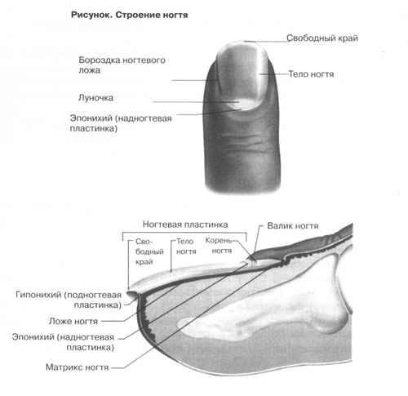Ноготь примерно на 70% состоит из кератина – сложного протеина, одного из самых прочных белков. Также в состав ногтя входят жиры (1-3%, придают ногтю блеск), сера, фосфор, кальций и др.

Основание ногтя(корень) имеет нервные окончания, лимфатические и кровеносные сосуды для питания ногтевой пластины. Основание ногтя находится под задним валиком и до кутикулы.
Ногтевые связки – это тугой пучок волокнистой ткани, с помощью которого ноготь прикреплен к фаланге и удерживается в правильном положении.
Ногтевое ложе – это участок кожи, на котором находится ноготь. Ногтевое ложе густо покрыто кровеносными сосудами, имеет множество нервных окончаний и прикреплено к ногтю тонкой эпителиальной тканью. Она направляет рост ногтей.
Гипонихий – это ростковый слой эпидермиса, расположенный под свободным краем ногтя.
Ногтевая лунка- это зона матового цвета в виде полумесяца у основания ногтя.
Ногтевая пластина – это тело ногтя (научный термин «оних»).
Стрессовая зона ногтя - это зона «улыбки», где заканчивается тело ногтя и начинается свободный край.
Свободный край – это кончик ногтя, выступающий за границу ногтевого ложа, лежащий над гипонихием.
Околоногтевые валики – это валики из нормальной живой кожи, окружающей ногтевую пластину. Есть боковые валики (по бокам ногтя) и задний (у основания). Боковые валики образуют ногтевые бороздки – углубления по бокам ногтя, где ноготь двигается в процессе роста.
При маникюре валики лучше не трогать!!!
Кутикулярная система ногтя = эпонихий + птеригий + кутикула
Кутикула – это зона огрубевшей кожи, закрывающая основание ногтя.
Эту пленку при маникюре удаляем!!!
Эпонихий - продолжение тонкой пленки у основания ногтя, который частично перекрывает ногтевую лунку.
При маникюре удаляем!!!
Птеригий и эпонихий предохраняют основание ногтя от микробов, лишней влаги и других вредных факторов.

РОСТ НОГТЕЙ*
Средняя скорость роста ногтей составляет от 3 до 5 мм в месяц. Новый ноготь отрастает от 3 до 6 месяцев.
Факторы, влияющие на рост ногтей
Рост быстрее | Рост медленнее
- В летнее время года  - Дневное время суток  - У мужчин и детей  - У беременных женщин  - На среднем пальце | - В зимнее время года  - В ночное время суток  - У пожилых людей  - У кормящих мам  - На большом пальце  - Диета, плохое питание

ФОРМЫ НОГТЕЙ
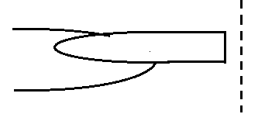При запиливании свободного края ногтя пилку следует держать под углом 45-60^{о}.
Используются пилки мягкой и средней образивности.

Натуральные ногти запиливаем по росту в одном направлении (на себя) в сухом виде, до ванночки. Шлифуем ногти по необходимости, если они расслаиваются или неровные, волнистые, не чаще 1-2 раз в месяц.

Наиболее популярные сейчас формы квадратная и стилет.
- Квадратная
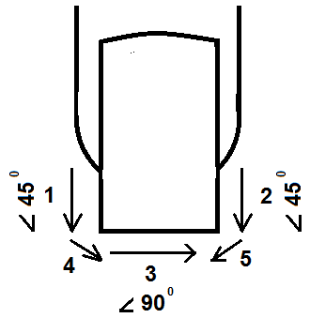

Квадратная форма обладает четким контуром, углы не закруглены.
1,2 - Запиливают по росту под углом 45^{о}.
3 - Свободный край запиливают под углом 90^{о}.
4,5 – Подшлифовывают уголки, чтобы не цеплялись и не царапались.

- Сквоувая (мягкий квадрат)
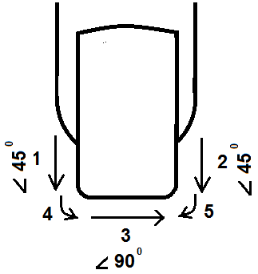

Форма имеет легкое закругление по углам.
1,2 – Пилят по росту.
3 – Запиливают свободный край.
4,5 - Пилкой придают уголкам полукруглую форму.

- Квадратно-овальная
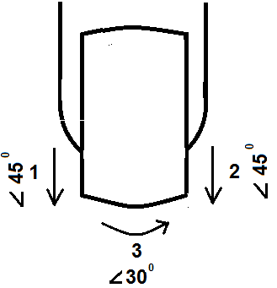

1,2 – Запиливают боковые стороны.
3 – Пилят торцевую сторону свободного края.

Формы 1,2,3 не рекомендуются для широких ногтей, т.к. зрительно делают ногти шире и короче.

- Овальная
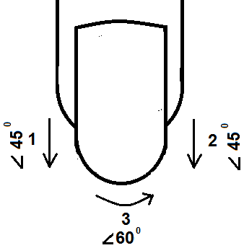

Классическая форма.
1,2 – пилят по росту бока.
3 – запиливают свободный край.

- Миндалевидная

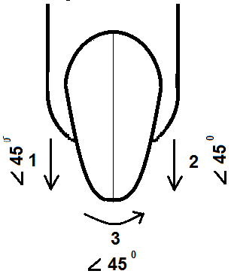

1,2 – пилят по росту
3- запиливают торцевую сторону

Формы 4,5 считаются универсальными, подходят для любых ногтей, визуально делают кисть более изящной, утонченной, а пальчики и ногти клиента более длинными и узкими.

- Стилет
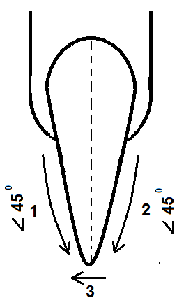

Форма заостренная, имеет закругленный угол с торцевой стороны ногтя.
1,2 – Запиливают боковые стороны.
3 – Закругляют угол пилкой.

- Пика

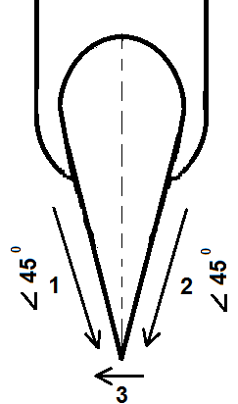

Форма имеет острый угол.
1,2 – Запиливают по росту, на мастера.
3- угол подшлифовывают, чтобы не царапался

Формы 5,6,7 запиливают от угла стрессовой зоны до центра торцевой стороны с двух сторон по выбранной дуге.

- Острие
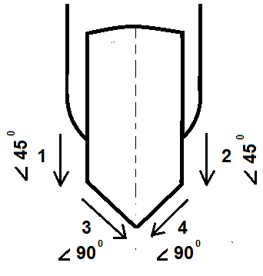
Форма имеет три четких угла.
1,2 – запиливают боковые стороны.
3,4 – пилят торцевую сторону.

- Московская (скошенная)

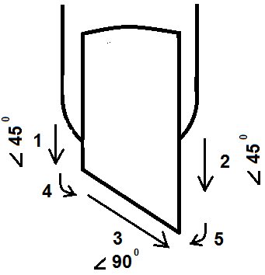

1,2 – пилят бока на мастера
3 – запиливают торец
4, 5 – углы по желанию клиента закругляем пилкой

Формы 6, 7, 8, 9 подходят только к длинным ногтям. Рекомендуемая длина свободного края не менее 1 см.

Правая рука
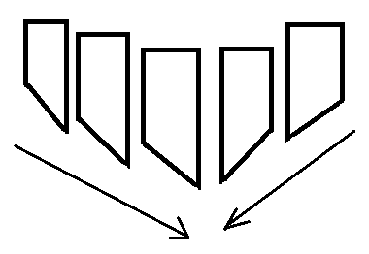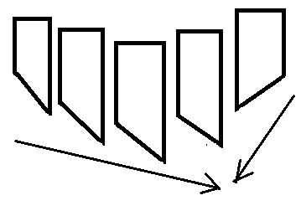 А Б

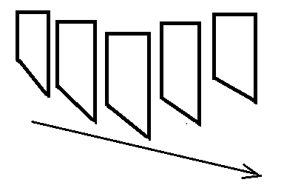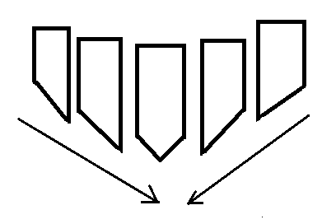 В Г

Форму ногтям на левой руке придаем в зеркальном отражении

ПРИЗНАКИ БОЛЕЗНЕЙ И НЕДОМОГАНИЙ
(определение по ногтям)*

- Изменение формы
- Ширина ногтя больше его длины. Это, как правило, говорит о сердечной аритмии.
- Неестественно короткие ногти – признак нарушений в моче-половой системе.
- Неестественно длинные и выпуклые ногти свидетельствуют о предрасположенности к болезням почек.
- Стекловидные (почти без оттенка), плоские ногти говорят о нарушении кровообращения в легких.
- Изменение ногтевой лунки
- Отсутствие лунки говорит о нарушениях нервной системы.
- Очень большая лунка свидетельствует о сердечной аритмии, гипотонии.
- Неестественно маленькая лунка – признак нарушения в желудочно-кишечном тракте.
- Изменение цвета
- Очень бледные (синюшные) – признак недостатка железа, анемия.
- Голубоватые (зеленоватые) – признак нарушения функции сердца.
- Желтоватый оттенок – признак дисфункции печени и желчного пузыря.
- Посередине ногтя белый отпечаток – недостаток кальция; в редких случаях свидетельствует о защемлении позвоночника.

Нарушение состояния ногтей
- Посинение или обесцвечивание вызвано слабой циркуляцией крови.
Рекомендуется делать массаж, парафинотерапию, горячее обертывание, термоварежки или скрыть под лаковым покрытием, искусственными ногтями.
- Гематома (ушиб ногтя). Не рекомендуется использовать металлические инструменты при маникюре, не давить на ноготь во избежание болезненных ощущений. Со временем темное пятно срастет.
- Рифленый (волнистый) ноготь. Ноготь рекомендуется шлифовать и покрывать, используя основу под лак, запечатывать ноготь (процедура). Можно перекрыть ногти био-гелем, гель-лаком, таким образом выравнивая поверхность ногтя.
- Тонкие и очень гибкие ногти не шлифовать, не использовать металлические инструменты. Укреплять запечатыванием ногтей, покрытием гель-лаком, био-гелем.
- Заусенец – состояние, когда кутикула лопается. Удаляют щипчиками со специальным размягчителем, рекомендуют горячий масляный маникюр, парафинотерапию, горячее обертывание, масляные ванночки.
- Онихофагия – обкусанные ногти. Рекомендуется чаще делать маникюр или наращивание ногтей, покрытие био-гелем, гель-лаком.
- Онихорексия – травма, неаккуратное подпиливание, недостаток витаминов. Процесс расслоения ногтей начинается со свободного края. Ногти становятся ломкими. Рекомендуется прием витаминов, втирание растительного масла, крема с содержанием жиров и восков, запечатывание ногтей, гелевое покрытие, укрепление био-гелем.
- Онихошизис – расщепление ногтевой пластины. Причины: гормональные скачки в организме, сахарный диабет, астма. Рекомендации: ванночки из отваров, специальные мази.
- Птеригиум – отрастание эпонихия в направлении к свободному краю с прилеганием к поверхности ногтя. Это врожденная патология. При маникюре трогать не надо.

ЗАБОЛЕВАНИЯ НОГТЕЙ

Заболевание с признаками инфицирования или воспаления (гнойного выделения) – не подлежит лечению в салоне!

- Онихия (нар., панариций) – воспаление из-за заусенцев с гнойными выделениями. При таком заболевании задний валик опухает, краснеет. Если поражен только один палец – маникюр делать можно!

- Онихокриптоз – вросший ноготь. Он врастает в мягкие ткани вокруг ногтевой пластины, если ткань вокруг ногтя не инфицирована и ноготь не слишком глубоко врос, можно подрезать вросший край ногтя специальным инструментом или подложить тампон с противогрибковым средством, чтобы вросший угол не давил на мягкие ткани, пока ноготь не вырастет.

- Онихогрифоз – утолщение и сильное искривление ногтевой пластины, может быть наследственным или результатом небрежного отношения к ногтям. Часто встречается у пожилых людей. При заболевании отмечается замедленный рост, на ногтях появляется множество бороздок, ногти приобретают коричневый цвет.
Маникюр делать можно!
При обрезании используют катер (кусачки), при изменении формы - крупнозернистую пилку для искусственных ногтей, обязательно шлифуют.

- Онихолизис представляет собой процесс частичного или полного отделения пластины от ногтевого ложа со стороны свободного края, ноготь при этом не отпадает.
Причинами могут служить: гормональные скачки, скачки содержания в крови сахара, бактериальные инфекции, нейротрофические расстройства, травмы.
Если заболевание на одном ногте – маникюр делают,
но этот ноготь не трогают!

ГРИБОК, ПОРАЖАЮЩИЙ НОГТИ
Грибок – это проблема всех салонов красоты, с ним необходимо бороться, обрабатывать инструменты, соблюдать гигиену.
Грибок – заразное заболевание, передающееся при кожном контакте.
Грибковые поражения обычно появляются под ногтями на пальцах рук и ног в виде липкого образования, которое впоследствии приобретает сухую и ломкую структуру.
Основное правило при обнаружении на коже (ногтях) клиента мокнущих отеков, липких образований, покраснений с появление зуда, шелушения.
Маникюр делать НЕЛЬЗЯ!

Совет клиенту: обратиться к врачу.

- Микозы стоп и кистей.
Кожа между пальцами краснеет, чешется, шелушиться, мокнущие отеки, возможны осложнения экземы, сопровождается аллергическими высыпаниями на теле и кистях.

- Дрожжевой грибок
Ногти приобретают желтоватый оттенок, слоятся, плохо растут, ломаются, кожа вокруг шелушится.

- Онихомикоз – инфекционное заболевание ногтей, вызываемое дерматоцитами, дрожжевыми и плесневыми грибами.

- Трахионихия – дистрофия ногтя, при которой пластина становится шероховатой, тусклой, имеет множество точечных вдавлений, шелушится мелкими, тонкими чешуйками. Чаще всего встречаются у больных с хроническим течением экземы и псориаза.

- Плесневение ногтей – первоначальная стадия грибка. Появление на ногтях желтовато-зеленых пятен под искусственными ногтями. При длительном поражении ногти размягчаются, появляется дурной запах, ногтевая пластина становится чувствительной, ноготь может отпасть.
Необходимо снять искусственные ногти, каждый день наносить противогрибковое средство, пока пятно не срастет.

НАТУРАЛЬНЫЕ СРЕДСТВА, ПРИМЕНЯЕМЫЕ ДЛЯ ЛЕЧЕНИЯ И УСТРАНЕНИЯ НЕДОСТАТКОВ НОГТЕЙ, КОЖИ РУК И НОГ*
Отбеливание ногтей | Лимон
Отбеливание кожи | Картофель, авокадо, лимон
Смягчение кожи | Лаванда, розмарин, розовая герань
Раздражение и воспаление кожи | Алоэ, береза, кора дуба, зверобой, каланхоэ, календула, мать-и-мачеха, мята, подорожник, тысячелистник, хвощ, черника, череда, яблоня
Бородавки | Прополис, крапива, календула, молочай, одуванчик, чистотел
Кожный зуд | Молочай, тысячелистник, береза
Потливость рук и ног | Кора дуба, чай
Мозоли и натоптыши | Чистотел, мать-и-мачеха, алоэ, каланхоэ, одуванчик, календула, картофель, ромашка, прополис

ОБОРУДОВАНИЕ. МАТЕРИАЛЫ. ИНСТРУМЕНТЫ.

Оборудование:
- маникюрный стол
- регулируемая лампа (40-60 Вт)
- кресла для мастера и клиента
- шкафчик для белья
- маникюрная подушечка (валик)
- этажерка для косметических средств (лаков)
- ванночки (фарфор, стекло, пластмасса) – 2 шт.
- парафиновая ванночка с регулятором температуры (прилагается: парафин, кисть для нанесения парафина, перчатки, махровые варежки, одноразовые полотенца).
- ванночка для горячего масляного маникюра
- дезинфицирующий контейнер (стерилизатор, автоклав)
- ведро для мусора с крышкой
- щетка для уборки рабочего стола
- ванночка для педикюра
- стерилизатор шариковый

Материалы:
- ватные диски, безворсовые салфетки, лигнина
- салфетки 15-20 шт. (х/б, лен, ситец, бумажные, одноразовые)
- полотенца 3 шт.
- махровые варежки
- носочки или тапочки для педикюра
- фольга
- косметика по уходу за ногтями, кожей рук и стоп
- крема: с кератином, защитный, по уходу за кутикулой, увлажняющий и т.д.
- воск для ногтей
- антисептик
- масла: для кожи рук, ногтей, кутикулы
- жидкость для снятия лака
- средства для удаления кутикулы
- кондиционер для ногтей
- маски для рук
- скраб
- закрепитель лака
- лаки, краски
- типсы
- клей для типс
- краска для бровей и ресниц
- соль
- жидкое мыло
- противогрибковое средство
- средство для смывания краски (можно использовать «Локон»)
- вазелин косметический
- одноразовые перчатки

Медикаменты:
- перекись водорода 3-6%
- спирт 70%
- раствор марганца
- йод
- нашатырный спирт

Инструменты:
- кусачки для укорачивания ногтей
- маникюрные кусачки (щипчики). Рекомендуемая фирма – «Silver Star», (инструменты ручной заточки)
- ножницы для удаления кутикулы
- лопатка (стек, пушер, шабер) для поднятия и отведения кутикулы (металлический инструмент для многоразового использования, обрабатывается)
- апельсиновые палочки (одноразовые)
- катер (типсорез)
- пилки:
- крупнозернистая – 80-100 грит
- среднезернистая 120-180 грит
- мелкозернистая 180-240 грит

- полировальный инструмент – пилка-полировка или блок
- шлифовальный блок
- кисть для нанесения лака (белка №2 и №3)
- пинцет
- дрель для ногтей
- рашпиль
- кюретка (в виде ложечки)
- дотс
- скошенная (отводная) кисть для бровей из нейлона
- расческа для бровей
- щеточка для смахивания пыли от опила
- щеточка большая для очистки инструментов
- лупа
ОЧИСТКА И ДЕЗИНФЕКЦИЯ ИНСТРУМЕНТА

Мастер должен иметь минимум три комплекта инструментов для маникюра и педикюра три(в соответствии с СанПиН).
Виды дезинфекции:
- Физический путь: без применения химических средств.
- в паровом стерилизаторе или автоклаве
- в шариковом стерилизаторе (требование СанПин для парикмахерских и салонов красоты)
- ультрафиолетовые лучи (УФ-стерилизация) – 30 мин. (ВАЖНО! Инструмент должен быть сухим)
- Химический путь:
- погружение инструментов в специальный раствор, находящийся в контейнере (погружение инструмента происходит в разъемном виде, затем промываем под проточной водой, вытираем)
- с помощью Аламинола – изделия погружаем в средство на 30 мин. (5%)
- с помощью Бианола – погружаем инструмент на 30-40 мин., промываем под водой, вытираем
- хлорамин
- с помощью Мистраль (погружение инструментов)
Поверхности, столы, оборудование протираем раствором хлораминола.
Пластмассовый инструмент протираем хлорамином 3% и оставляем на 15 мин. Промываем.
Помещение проветриваем.
Белье стираем, гладим.

РЕЖИМ ОБЕЗЗАРАЖИВАНИЯ ОТДЕЛЬНЫХ ОБЪЕКТОВ
Наименование объекта | Дезинфицирующий и стерилизующий агент | Концентрация раствора | Экспозиция, мин | Способ обработки
Поверхность туалета, маникюрного и педикюрного столиков | По согласованию с ЦГСЭН района | По инструкции к препарату | По инструкции к препарату | Протирание
Санитарно-техническое оборудование | Хлорамин  Лизоформин 3000  Лизоформин-специаль  Виркон  Аламинол  Бианол  Пресепт  Сайдекс  Гибитан  Хлорсепт  Сокрена  Септодор  Пливасепт | 1%  0,5%  0,75%  2%  5%  0,5%  0,168%  Готовый  раствор  0,5-1%  0,02%  2%  0,05%  0,08% | 60  90  90  60  60  60  60  15  30-60  60  60  30  15 | Протирание  То же  То же  Двукратное про-тирание с ин-тервалом в 15 мин  Протирание  То же  То же  То же  То же  То же  То же  То же  То же
Клеенчатые чехлы, подушка для педикюра, покрытие массажной кушетки, внутренняя поверхность солярия | Хлорамин  Лизоформин  Перекись водорода с 0,5% моющего средства  Виркон  Аламинол  Пресепт  Сайдекс  Гибитан  Хлорсепт  Сокрена  Септодор  Пливасепт | 1%  0,75%  3%  2%  5%  0,168%  Готовый  раствор  0,5-1%  0,02%  2,0%  0,05%  0,08% | 60  90  30  30  60  60  15  30-60  60  60  30  15 | Протирание  То же  Двукратное про-тирание с интервалом в 15  мин  То же  Протирание  То же  То же  То же  То же  То же  То же  То же
Металлические инструменты (ножницы, расчески, бритвы, инструменты для маникюра и педикюра) | Дистиллированная вода  Дистиллированная вода с бикарбо-натом натрия  Перекись водорода  Дезоксон – 1  Виркон  Лизоформин 3000  Аламинол  Бианол  Озон  Пливасепт  Гибитан  Сайдекс  Эригит-форте  УФО | 2%  6%  0,5%  2%  1,5%  5%  1,5%  23г /куб. метр  0,13 % в 70 град.  спирте  0,5%  Готовый  Раствор  3% | 30  15  60  30  10  30  60  30  5  30  15  60 | Кипячение  То же  Погружение в  раствор  То же  То же  То же  То же  То же  Низкотемпературный газовый  стерилизатор  Погружение в раствор  То же  То же  Ультрафиолетовый бактерицидный стерилизатор «Микроцид СТ-У16»
Пластмассовые инструменты, изделия из пластмасс, резины | Хлорамин  Лизоформин 3000  Дезоксон – 1  Виркон  Аламинол  Бианол  Пресепт  Хлорсепт  УФО | 3%  1,5%  0,5%  2%  5%  1,5%  0,056%  0,1% | 15  30  60  10  60  30  90  60  8 | Погружение в  раствор  То же  То же  То же  То же  То же  Ультрафиолетовый бактерицидный стерилизатор «Микроцид СТ-У16»
Обработка рук | Стериллиум  Изосепт  Экобриз  Велтосепт  Медоника  Скиния | 3 мл  3 мл  3 мл  3 мл  3 мл  3 мл | 30 сек  30 сек  30 сек  30 сек  30 сек  30 сек | Втирать в сухие руки
ВИДЫ МАНИКЮРА
- Классический (гигиенический, обрезной)
- осмотр рук клиента (проверяем на признаки грибковых заболеваний)
- на ладони себе и клиенту наносим в обязательном порядке антисептик (Велтосепт, Скиния, Медоника, Экобриз)
- снимаем старый лак, начиная с мизинца (жидкость лучше использовать без ацетона, ацетон сушит ногти)
- по желанию клиента укорачиваем ногти
- придаем форму: подпиливаем ноготь так, чтобы обрабатывалась внутренняя сторона свободного края
- шлифуем бафиком при необходимости (например, если ногти неровные или расслаиваются)
- размягчаем кутикулу, погружая руки клиента в ванночку с мыльным либо солевым раствором (температура 37-40 градусов, на 5-7 мин.)
- протираем руки, наносим на кутикулу масло либо крем для смягчения кутикулы
- лопаткой начинаем приподнимать кутикулу, она должна скользить по ногтю
- работаем кусачками, начиная с боковых валиков, специальными ножницами удаляем кутикулу целиком, а не мелкими частями (кутикула должна быть все время влажной)
- наносим масло на кутикулу
- на кисти до запястья наносим крем
- при необходимости ногти полируем
- при желании клиента покрываем лаком (чтобы лак держался долго, сначала наносим основу под лак, сверху лак перекрываем сушкой-закрепителем)

- Европейский (необрезной) маникюр
Особенность: кутикула удаляется не механическим, а химическим способом (с помощью средства для удаления кутикулы). Маникюр подходит людям, у кого слабая кутикула, капилляры расположены близко.
- осмотр рук клиента (проверяем на признаки грибковых заболеваний)
- на ладони себе и клиенту наносим в обязательном порядке антисептик (Велтосепт, Скиния, Медоника, Экобриз)
- снимаем старый лак, начиная с мизинца (жидкость лучше использовать без ацетона, ацетон сушит ногти)
- по желанию клиента укорачиваем ногти
- придаем форму: подпиливаем ноготь так, чтобы обрабатывалась внутренняя сторона свободного края)
- шлифуем бафиком при необходимости (например, если ногти неровные или расслаиваются)
- размягчаем кутикулу:
а) при мокром европейском маникюре кутикула размягчается в ванночке, затем наносится на нее средство для удаления кутикулы;
б) при сухом европейском маникюре на кутикулу наносим средство, содержащее фруктовые кислоты с пилинговым (гоммажным) действием, скраб;
- после смягчения кутикулы, зачищаем и «уталкиваем» апельсиновой палочкой или специальной пемзой (многоразовый инструмент), заусенцы удаляем кусачками
- на ногтевую пластину и кутикулу наносим масло, втираем
- на кисти до запястья наносим крем
- при необходимости ногти полируем
- при желании клиента покрываем лаком (чтобы лак держался долго, сначала наносим основу под лак, сверху лак перекрываем сушкой-закрепителем)

- СПА-маникюр
Спа-маникюр – это комплексный уход, в который входит обработка ногтей, пилинг (гоммаж), омолаживание, массаж, ароматерапия, которые в комплексе способствуют наиболее лучшему результату и релаксации клиента.
4 шага СПА-маникюра:
- Смотри классический маникюр (п.1 – п.6)
- 1 шаг – очищение – удаление омертвевших клеток. Обновляющий скраб идеально подходит для данной процедуры. Небольшое количество скраба согреваем в своих руках, массируем им руки клиента 3-4 мин., для каждой руки.
- 2 шаг – питание – шипучая соль, примерно 0,5 ч.л с минералами в ванночке, можно применить травяную или молочную ванночку (хорошо воздействует на усталые, ноющие руки). Опускаем руки клиента в ванночку (температура 37-40 градусов) на 5-7 мин. В это время удаляем остатки скраба. Удаляем кутикулу, нанося на нее средство для смягчения.
- 3 шаг – восстановление, омолаживание – омолаживающая сыворотка, маска или лосьон подойдет для борьбы с пигментацией, окислением и потерей эластичности. Для данной процедуры подойдут косметические средства, содержащие антиоксиданты – это ингредиенты, предотвращающие старение кожи. На высушенные руки клиента наносим ровным слоем омолаживающую сыворотку, заворачиваем руки полотенцем, создавая тепловой эффект на 15 мин. (горячее обертывание, термоварежки, парафинотерапия).
- 4 шаг – защита – выполняем процедуру массажа с помощью крема, масла для увлажнения рук. Как правило, вместе с массажем, идет сеанс ароматерапии (1-2 капли аромамасла в крем или использовать аромалампу).
Массаж выполняется комплексно вплоть до локтевого сустава.

- Аппаратный маникюр
- Смотри классический маникюр (п.1 – п.6)
- Наносим на боковые валики и область кутикулы специальный гель для размягчения сухой кожи, выжидаем 5-7 мин.
- Проводим процедуру удаления кутикулы с помощью электрического аппарата, содержащего различные шлифовальные насадки (буры, фрезы). Такая процедура выполняется на сухой коже.
- Массаж (по желанию клиента)

5. Горячий масляный маникюр
Горячий масляный маникюр хорошо подходит людям с сухими и ломкими ногтями, с поврежденной кутикулой, людям с сухой кожей рук (особенно зимой); детям – у них очень нежная и тонкая кутикула. Этот вид маникюра считается щадящим; потому рекомендуется мужчинам – у них очень близко расположены сосуды.
Увлажняющий и восстанавливающий эффект горячего маникюра схож с эффектом парафинотерапии, но в отличие от парафиновых ванн, противопоказаний не имеет.
Горячий маникюр можно сочетать как с европейским (необрезным), так и с классическим (обрезным) маникюром.
Техника выполнения:
- осмотр рук клиента (проверяем на признаки грибковых заболеваний)
- на ладони себе и клиенту наносим в обязательном порядке антисептик (Велтосепт, Скиния, Медоника, Экобриз)
- снимаем старый лак, начиная с мизинца (жидкость лучше использовать без ацетона, ацетон сушит ногти)
- по желанию клиента укорачиваем ногти
- придаем форму: подпиливаем ноготь так, чтобы обрабатывалась внутренняя сторона свободного края)
- шлифуем бафиком при необходимости (например, если ногти неровные или расслаиваются)
- размягчаем кутикулу, погружая руки клиента в специальную ванночку с маслом или лосьоном для горячего маникюра (температура 37-40 градусов, на 5-7 мин.)
- протираем руки клиента
Далее работаем по технологии либо европейского, либо классического маникюра.

6. Французский маникюр
- осмотр рук клиента (проверяем на признаки грибковых заболеваний)
- на ладони себе и клиенту наносим в обязательном порядке антисептик (Велтосепт, Скиния, Медоника, Экобриз)
- снимаем старый лак, начиная с мизинца (жидкость лучше использовать без ацетона, ацетон сушит ногти)
- по желанию клиента укорачиваем ногти
- придаем форму: подпиливаем ноготь так, чтобы обрабатывалась внутренняя сторона свободного края)
- отводим кутикулу назад апельсиновой палочкой
- полируем ногти, обезжириваем ногтевую пластину
- кончик ногтя по форме «улыбки» покрываем белым лаком (френч)
- наносим на ногтевую пластину прозрачный лак, закрепитель

Варианты покрытия

-прямой -закругленный (имеет выраженную улыбку)
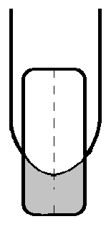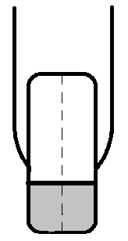

-Шеврон (слегка перекрывают друг друга)
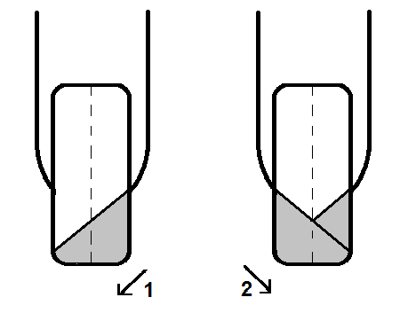

-закругленный, начатый с шеврона
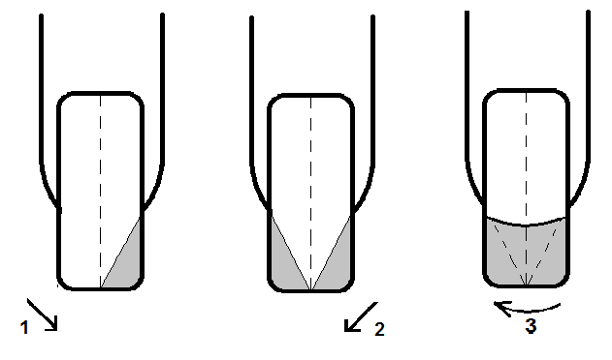

Форма улыбки может быть зеркальным отражением формы кутикулы.
Основной цвет может быть прозрачным, розовым, персиковым, бежевым, молочным, естественного оттенка.
.
7. Мужской маникюр
- осмотр рук клиента (проверяем на признаки грибковых заболеваний)
- на ладони себе и клиенту наносим в обязательном порядке антисептик (Велтосепт, Скиния, Медоника, Экобриз)
- придаем ногтю, как правило округлую форму
- шлифуем по необходимости
- смягчаем кутикулу в ванночке, если кожа грубая, то добавляем в ванночку масло
- удаляем кутикулу как в классическом или европейском маникюре, в зависимости от состояния кутикулы и желания клиента
- полируем ногти
- массаж (по желанию клиента)

8. Детский маникюр (примерно до 10-14 лет)
- осмотр рук клиента (проверяем на признаки грибковых заболеваний)
- на ладони себе и клиенту наносим в обязательном порядке антисептик (Велтосепт, Скиния, Медоника, Экобриз)
- снятие старого лака (при необходимости)
- для подрезания ногтей используем ножницы с закругленными концами
- придаем форму, используем мелкозернистую абразивную пластину
- замачиваем руку в ванночку с мыльным или солевым раствором (температура примерно 37°) на 5-7 минут
- наносим масло для смягчения на кутикулу
- кутикулу не удаляем, а уталкиваем под ногтевой валик апельсиновой палочкой
- моем руки наносим на кутикулу масло, на кисть детский крем
- массаж с детским кремом по желанию клиента
- покрытие лаком по желанию клиента

ТЕХНИКА ПОКРЫТИЯ НОГТЕЙ*
- Жидкость для снятия лака (без ацетона)
- Базовое покрытие (основа):
- лак держится дольше
- придает ногтям здоровый блеск
- защищает от воздействия внешней среды
- выравнивает поверхность ногтя
- защищает от ярких пигментов в лаке
- наносится как лак
- Эмали, лаки
Примечание: на что нужно обратить внимание, чтобы выбрать хороший лак:
- однородная цветовая консистенция
- хороший, плотный цвет появляется после нанесения двух слоев
- после нанесения образуется ровная поверхность, без полос
- через краситель не виден натуральный ноготь
- быстро высыхает (обычный лак – 5-10 мин., экспресс – 2-3 мин.)
- во флаконе краска не расслаивается
- капля с кисточки должна упасть в течение 5-7 сек., иначе лак густой или скоро высохнет
При нанесении лака рука должна лежать на столе, для достижения ровного покрытия.
Не дуйте на ногти во время сушки лака, влага от вашего дыхания замедляет высыхание.
Лак держится дольше и сохнет быстрее, если подержать руки несколько минут в холодной воде или нанести закрепитель (верхнее покрытие).
Не разбавляйте лак жидкостью для снятия лака. Она может содержать масла и воду, это может ухудшить состав лака и затвердевание.
Лаки разбавляются специальной жидкостью для разбавления лака, желательно имеющую одинаковую с лаком основу.
- Верхнее покрытие (закрепитель)
- придает блеск
- защищает лак
- дизайн держится дольше
- лак быстрее высыхает
- Быстрая сушка
Быстрая сушка может быть в виде лаков, спреев, масел.
Не применяйте состав для быстрой сушки между слоями, вызовет осыпание лака или образование пузырьков.

ПРОЦЕДУРЫ ДЛЯ РУК
МАССАЖ
Цель: расслабить, укрепить, восстановить функции организма.
Воздействие массажа: улучшение кровообращения, кожного дыхания, обменных процессов, повышение или понижение тонуса, снятие усталости и напряжения, придание коже упругости, ухоженности, улучшение внешнего вида.
Противопоказания: заболевания кожи или ногтей, травмы, отеки, варикозная болезнь, повышение температуры или давления, сердечно-сосудистые заболевания.
- Классический (салонный массаж)
Массаж одной руки занимает 10-15 мин., двух рук – 20-30 мин.
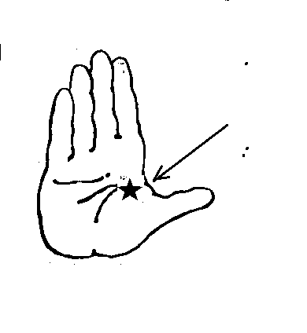Рис.1

- санитарная обработка рук (антисептик)
- наносим крем на руки клиента (предварительно погрев в своих руках)
- начиная с мизинца, выполняем круговые движения надавливающего характера сверху, снизу и с боков 3 раза каждый палец.

- движения точечного характера 3 раза (мелкими «шажками»)
- выполняем движения скользяще-надавливающего характера 3 раза (единственное движение делаем в обратном направлении)
массируем межпальцевые промежутки 5-10 раз, точку «хе-гу» (между большим и указательным пальцами в мягкой ткани, рис.1) массируем 15-20раз
- одновременно пальцами двух рук массируем кисть теми же движениями, что и пальцы. Повторяем 3 раза.
- на ладони «ножницы», большими пальцами мастера
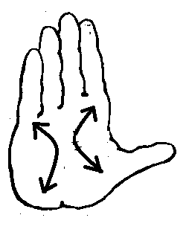Рис.2
- массаж запястья круговыми движениями, минуя косточки (5-10 раз)
- «крапивка» на запястье (5-10- раз)
- массаж запястья заканчиваем легкими поглаживаниями

- «крабик» на предплечье, до покраснения
- руки в замок (мастер и клиент) и вытягиваем каждую фалангу (5-10 раз). Другой свободной рукой крепко держим запястье.

- Комплексный массаж*
- осмотр рук клиента
- санитарная обработка рук (антисептик)
- придерживая руку клиента, наносим на ладонь немного лосьона и распределяем его поглаживающими движениями, вплоть до локтевого сустава
- крепко взять руку клиента в замок и медленно сгибать ее вперед и назад
- поочередно сгибать или вращать каждый палец клиента
- массаж межпальцевых промежутков
- массировать ладонь подушечками больших пальцев круговыми движениями, попеременно меняя направление
- выполнять пощипывания до локтевого сустава
- «крабик» до плеча
- вернуться к запястью и 3 раза загнуть его в обратном направлении
- поочередно взяться за каждый палец у основания, вращать его; затем тихонько сдавливать подушечки каждого пальца
- легонько потягиваем каждый палец на себя

ГРЯЗЕЛЕЧЕНИЕ
При местном применении грязь действует обезболивающе, противовоспалительно, рассасывающе.
Грязевые процедуры способствуют стимуляции регенеративных процессов (обновление кожи). При наложении грязевой аппликации в контакт с кожей входит лишь тонкий слой лечебной грязи непосредственно соприкасающейся с ней, более отдаленные слои грязи оказывают только тепловое воздействие. Грязелечение повышает иммунологическую активность организма, воздействуя на нервную и эндокринную системы. Регулирует свертывающие свойства крови и обменные процессы в организме на различных уровнях.
Продолжительность процедуры – 15-20 мин.
После проведения процедуры необходим отдых (30 мин.).
Процедуру, как правило, проводят через день.
Эффект каждой процедуры присоединяется к предыдущей.
Рекомендуется 10 сеансов.

ГОРЯЧЕЕ ОБЕРТЫВАНИЕ
- осмотр рук клиента
- санитарная обработка рук (антисептик)
- снимаем старый лак при необходимости
- придаем форму ногтям
- наносим масло на кутикулу
- отодвигаем кутикулу апельсиновой палочкой
- наносим сыворотку или маску для рук
- обертываем руки горячим полотенцем, смоченным в воде 60 градусов
- сверху на полотенце быстро заворачиваем фольгу, чтобы не было «окошечек». Время воздействия – 15 мин.
- Фольгу и полотенце снимаем.
- Заканчиваем процедуру массажем по желанию клиента.

ЗАПЕЧАТЫВАНИЕ НОГТЕЙ
Запечатывание ногтей – процедура, в ходе которой в ногтевые пластины втираются особые вещества, укрепляюще и питающее их. Эти компоненты впоследствии не смываются водой и держатся несколько недель, создавая защитную пленку, питая и оберегая ногти. Основной продукт, используемый в процедуре запечатывания ногтей — косметическое средство на основе пчелиного воска (ВОСК). Он обладает бактерицидными, противовоспалительными и смягчающими свойствами. Пчелиный воск содержит большое количество провитамина А (каротиноидов), а также минеральных веществ, смолы, прополиса.
Особые показания к процедуре:
- тонкие, хрупкие и слоящиеся ногти
- восстановление ногтей после наращивания
Технология:
- осмотр рук клиента
- санитарная обработка рук (антисептик)
- снимаем старый лак
- придаем ногтям форму, шлифуем при необходимости
- отодвигаем кутикулу
- наносим масло на кутикулу
- наносим на каждый ноготь крем с кератином или воск. Втираем в ногтевую пластину
- полируем каждый ноготь, тем самым, запечатывая крем (воск) в ногтевую пластину. На ногте образуется пленка, которая защищает ноготь от расслаивания и ломкости в течение 1-2 недель
- по желанию клиента заканчиваем процедуру массажем

ВАННОЧКИ ДЛЯ РУК И НОГТЕЙ*
Ванночки для ногтей - простая и очень приятная процедура, которая поможет не только укрепить ногти, но и тонизировать кожу рук и улучшить кровообращение около ногтей. Ванночки для рук и ногтей необходимо принимать не реже одного раза в неделю. Температура воды должна быть около 40° С. Компоненты для ванночек необходимо выбирать исходя из тех недостатков, которые вы хотели бы устранить, начиная от расслаивания ногтей и заканчивая огрубевшей кожей рук. После приема ванночки можно слегка помассировать кисти рук, нанеся на них предварительно крем. Очень важно после приема ванночки нанесение крема для рук, поскольку он позволит удержать влагу и смягчить кожу рук. Для наилучшего эффекта можно воспользоваться кремом для рук и ногтей с витаминами и минералами.
Популярные ванночки для рук: молочная, травяная, масляная, солевая и т.д.
- Ванночки на водной основе
В воду добавляют морскую, поваренную соль. Принцип действия – соль укрепляет структуру ногтей и делает их более стойкими к внешним вредным воздействиям.
ВАЖНО! Если кожа на руках воспалена, то солевые ванночки не принимаем, раздражение может быть сильнее. При нормальном состоянии кожи рук морская соль окажет антисептическое и очищающее действие. После соляной ванночки для рук и ногтей тщательно вымойте руки, вотрите в кожу рук и в ногтевые пластины жирный крем для рук.

ВАРИАНТЫ:
- в стакане теплой воды растворяем 1 ч.л. соли и 1-2 капли йода. Укрепляет и обеззараживает ноготь.
- 1 стакан подогретой минеральной воды с 1 ч.л. свежего клюквенного сока. Для укрепления слабых, хрупких ногтей. Рекомендуем клюквенный (лимонный, смородиновый) сок втирать в ногтевую пластину. Ногти будут прочными, приобретут здоровый вид и блеск.
- Ванночки на масляной основе
Масло оказывает увлажняющее и питательное воздействие на кожу рук и на ногти. Принимать масляные ванночки для рук и ногтей рекомендуется, если кожа рук склонна к сухости, а ногти к ломкости. В масло добавляют: витамины А, В, Е (несколько капель, являются питательными добавками), эфирные масла, соки свежих фруктов. Масло можно использовать оливковое, миндальное, фруктовое.
ВАРИАНТЫ:
- ванночка из теплого масла с добавлением витамина А, 1-2 капли йода и 5 капель лимонного сока.
- при ломких ногтях рекомендуется ванночка из растительного масла (лучше выбрать нерафинированное, так как неочищенное подсолнечное масло насыщенней и богаче витаминами) и яблочного уксуса, в пропорциях 1:1.
- Персиковое масло устраняет сухость и шелушение кожи, способствует быстрому восстановлению ногтей.
- Ванночки на основе трав
Настои трав незаменимы при уходе за руками и ногтями. Они способны избавить от всех проблем с кожей рук и укрепить ногти. Для приготовления травяных ванночек используйте сборы ромашки и коры дуба, череды и мяты, подорожника и одуванчиков.
Залейте сухую смесь трав кипятком и дайте настояться 2-3 часа. После этого подогрейте раствор до комнатной температуры и опустите в ванночку руки. Время приема ванночки – 10-15 мин. Этот раствор можно использовать на протяжении недели неоднократно, хранить в холодильнике или прохладном месте. После травяной ванночки для рук и ногтей вымойте руки и вотрите жирный крем в кожу рук и ногти.
МАСЛА*
Масла делятся:
- Базовые (несущие)
- Эфирные
Несущие масла
Это основное по объему масло, в которое добавлено эфирное.
Для любого массажа используют несущее масло, так как оно делает кожу более скользкой и облегчает выполнение массажа.
Обычно в качестве несущих масел используют: подсолнечное, рапсовое, кукурузное, оливковое, миндальное, масло жожоба, авокадо. Несущее масло не нужно, когда эфирное масло добавлено к воде, лосьону или другому веществу, уменьшающему его концентрацию; а также, если вы поместили эфирное масло в ароматизатор. Три эфирных масла являются исключением: лаванда, сандал, иланг-иланг.
Виды несущих масел:
- миндальное масло – обладает противовоспалительным, болеутоляющим, успокаивающим и смягчающим свойством. Текстура миндального масла тонкая, впитывается оно превосходно. Идеально подходит для массажа.
- абрикосовое масло – подходит для сухой, состарившейся, проблемной кожи. Масло обладает антибактериальным и антисептическим действием.
- масло авокадо - это без преувеличения кладезь полезных веществ, витаминов и микроэлементов. В нём сбалансированное количество белков, углеводов, насыщенных и ненасыщенных жирных кислот. Кроме того, в нём присутствуют такие составляющие, как лецитин, фосфатиды и аминокислоты. Подходит для вялой кожи, с низким содержанием влаги.
- масло из виноградных косточек (виноградное масло) - отличается от большинства других растительных масел весьма высоким содержанием витамина Е. Подходит для массажа. Масло практически не имеет запаха, а на вкус улавливаются легкие нотки орехового привкуса.
- масло жожоба – это единственное масло, которое имеет такую же структуру, как сало, вырабатываемое нашей кожей. Находясь в составе косметических средств, жожоба идеально ухаживает за кожей: увлажняет и питает её, глубоко проникая в поры.

Эфирные масла
Это масла, которые получают из растительного сырья коры, листвы, цветов и т.д.
- бергамот – имеет цитрусовый аромат, является антидепрессантом. Оно применяется как антиспазматическое, успокаивающее, противовоспалительное средство, как средство для массажа при усталости кожи, а также как антисептик.
- герань – имеет цветочный аромат, успокаивает, является противогрибковым средством. Масло прекрасно устраняет спазмы сосудов при головной боли и мигрени.
- кипарис - способно уничтожать многие болезнетворные микроорганизмы, восстанавливать эмоциональное состояние человека, благотворно воздействует на кожу. Имеет хвойный аромат, стимулирует кровообращение, является антисептиком.
- лаванда – имеет цветочный аромат, обладает антибактериальным действием, повышает иммунитет, является антисептиком.
- майоран – травяной аромат, обладает противовоспалительным действием, снимает головную боль и боль в критические дни.
- перечная мята – прочищает полости и пазухи, повышает иммунитет и энергию.
- розмарин – травяной аромат, является антидепрессантом, стимулирует кровообращение.
- ромашка – имеет цветочный аромат, ранозаживляющее, снимает мигрень, способствует пищеварению.
- чайное дерево – древесный аромат, противогрибковое, антибактериальное действие.
- эвкалипт – древесный аромат, антидепрессант, обладает антивирусным, антибактериальным действием.

Эфирные и растительные (базовые, несущие) масла – в чем их отличие?
Эфирные и растительные масла
Несмотря на то, что и эфирные, и растительные масла имеют похожую структуру, это не взаимозаменяемые продукты.
В рецептах смесей для массажа, а также масок для волос и кожи можно встретить такие термины, как «эфирное масло», «базовое масло», «масло-основа», «косметическое масло» и «транспортное масло». Все понятия, кроме первого, в общем-то, являются синонимами. Отличие эфирного масла от косметического
Косметическое (оно же базовое) масло – самостоятельный продукт, который получают из ядер, семян и плодов растений. Его можно применять в уходе за кожей и волосами в неразбавленном виде.
Эфирное масло – это высококонцентрированная летучая субстанция, которую извлекают из разных частей растений-эфироносов. Во избежание ожога эфирное масло нельзя наносить непосредственно на кожу (исключение составляет точечное использование этого средства при угревой сыпи).
Свойства эфирных масел
Эфирные масла сочетают в себе терпены и терпеноиды, которые обладают высокой биологической активностью. Благодаря этим веществам все эфирные масла обрели популярность не только в косметологии, но и медицине, парфюмерии и других отраслях.
При использовании эфирного масла достаточно лишь его несколько капель растворить в базовом. Это позволит сделать полезное косметическое средство.
Свойства растительных масел
Любое растительное масло является основой (базой) для приготовления масляных композиций. Кроме того, оно также может использоваться самостоятельно.
В растительных маслах содержатся фитостеролы, фосфолипиды, витамины (в частности Е), микро- и макроэлементы и другие биологически активные вещества. Такое косметическое средство хорошо впитывается в кожу, смягчает ее и улучшает обмен веществ.
ТИПСЫ
ВИДЫ ТИПС*

Типсы (от английского слова tip - кончик) - это шаблоны из пластика, которые при помощи специального клея накладываются на натуральные опиленные ногти. Типсы состоят из трех частей:
- контактная зона типс (часть, которая приклеивается к ногтю)
- линия «стопа» (ступенька между первой и третьей зоной)
- свободный край (длинная часть пластикового ногтя)
Типсы бывают разного цвета: от прозрачного до цветного. Чаще всего используются прозрачные, натуральные и белые типсы. Прозрачные типсы хорошо использовать для наращивания ногтей. Это потому, что при наложении моделирующего материала на него, сам типс не будет заметен или будет заметен очень мало. Конечно, если цвет моделирующего вещества будет мутным, а не прозрачным, то, можно использовать любой цвет типсов. Белые типсы хорошо подходят для французского маникюра.
Виды типс:
- Универсальные типсы с удлиненной лункой (контактной зоной). Форма типс позволяет сформировать любую форму свободного края. Подходят для большинства ногтей.
- Типсы с укороченной лункой и куполом естественной формы. Данные типсы подходят для клиентов с короткой ногтевой пластиной и для тех, кто предпочитает ногти средней длины.
- Изогнутые типсы с высоким куполом и удлиненной лункой. Такие типсы выглядят идеально.
- Типсы без лунки, имеющие изгиб купола 50%. Подходят для выпуклых ногтей.
- Белоснежные типсы с идеальной линией улыбки, куполом естественной формы и с изгибом купола 50%. Предназначены для быстрого создания френча.
- Типсы «МИНДАЛЬ», «СТИЛЕТ» имеют готовую форму свободного края. Подходят для индивидуального стиля и образа.
- Типсы для ногтей ног.

РАБОТА С ТИПСАМИ. ПРИКЛЕИВАНИЕ ТИПС.
- Осмотр рук клиента
- Санитарная обработка рук (антисептик)
- Отодвигаем кутикулу
- Укорачиваем длину ногтей (1-1,5 мм). Запиливаем свободный край по форме лунки типса
- Шлифуем для снятия естественного блеска
- Щеточкой удаляем пыль от опиливания
- Протираем ногти безворсовой салфеткой, обработанной антисептиком
- Примеряем типс по размеру, при необходимости укорачиваем его контактную зону, подпиливаем по бокам
- Приклеиваем типсы. Клей для типс наносим на всю лунку, находим лункой точку упора под углом 45 градусов, и, медленно вытесняя воздух, приклеиваем к натуральному ногтю. Удерживаем до высыхания клея.
- Укорачиваем типсы катером под углом 90º.
- Пилкой придаем форму свободному краю (обрабатываем его сверху), выравниваем поверхность искусственного ногтя с натуральным.
- Шлифуем типсы.
- По желанию клиента покрываем лаком
Удалить типсы с ногтей можно с помощью ацетоносодержащих препаратов. Необходимо завернуть ногти ватным диском, смоченным в растворе на срок от 15 до 40 мин., предварительно уменьшив длину типса, затем убрать остатки с помощью маникюрной палочки. Перед снятием типсов можно нанести на кутикулу и кожу вокруг ногтей какое-либо масло или крем для защиты. После удаления типсов необходимо вымыть руки и еще раз обработать кутикулу увлажняющим препаратом.

ПРОБЛЕМЫ С ТИПСАМИ
- Типсы приклеены, а их края и границы не совпадают с натуральным ногтем.
Причина №1: размер типса подобран неправильно.
Решение: подбираем типс так, чтобы границы его совпадали с ногтем или слегка перекрывали его. По необходимости можно подпилить с двух сторон.
Причина №2: при приклеивании типс сдвинулся относительно центра ногтя.
Решение: при приклеивании не нужно спешить, необходимо сосредоточиться.

- Образование продольных трещин на поверхности типса при его приклеивании.
Причина №1: в 70% случаях виноваты препараты. Например, дезинфицирующее средство попало на типс.
Решение: после того, как завершили обработку приклеенного типса пилками, наносим дезинфицирующее средство безворсовой салфеткой. Спреем брызгать нельзя!
Причина №2: приклеивание типса с изогнутым куполом на плоскую ногтевую пластину.
Решение: использовать типса строго по размеру и по форме.
Причина №3: мастер перепилил типс сверху.
Решение: пилим типс аккуратно, внимательно следим за ходом работы при выравнивании типса с натуральным ногтем.
Причина №4: некачественный материал, из которого изготовлены типсы.

- Заломы на типсах.
Причина №1: неисправен инструмент, не правильно выбран угол при укорачивании типс.
Решение: проверить и заточить катэр (инструмент для укорачивания типс), правильно укорачивать типсы под углом 90º.
Причина №2: мастер сильно давит на контактную зону.
Решение: типс следует прижимать подушечкой пальца, не сильно нажимать на контактную зону.

- Образование пузырьков воздуха под контактной зоной.
Причина №1: недостаточное количество клея.
Причина №2: неправильно выбран клей.
Решение: выбирать клей в соответствии с поверхностью натурального ногтя. На неровные, волнистые ногти выбираем клей на гелиевой основе.
Причина №3: при приклеивании менялась сила давления на типс.
Решение: приклеиваем типс под углом 45 градусов, плавным движением, вытесняющим воздух из-под лунки типс.
Причина №4: не полностью убрали верхний слой с ногтя.
Решение: со всей поверхности ногтя удаляем блеск пилкой, шлифовкой (ногтевая пластина должна быть матовой).

РЕМОНТ НОГТЕЙ
Ремонт ногтя. Сспособы и материалы:
* шёлк
* файбергласс
* акрил
* гель
* био-гель
* типсы
Самым распространённым материалом для реставрации сломанного натурального ногтя является шёлк. Если трещина на ногте повлекла за собой травму живых тканей и кровотечение, рана дезинфицируется.
Технология:
- Осмотр рук клиента
- Санитарная обработка рук (антисептик)
- Шлифуем, обезжиривая поверхность ногтя
- Стряхиваем пыль от опила щеткой
- Наносим клей на всю поверхность ногтя или на то место, которое нужно отремонтировать
- Приклеиваем кусочек шелка (величину подбираем). Даем время высохнуть.
- Шлифуем ноготь
- Наносим заново клей. Закрепитель.
Файбергласс – искусственная ткань цвета натурального ногтя, применяется так же, как и шёлк. Тканевую технологию применяют для укрепления слабых и ломких ногтей.
Технология ремонта ногтей с помощью типс:
- См. тему «Приклеивание типс»
- Для ремонта ногтя можно использовать не целую типсу, а кусочек (приклеиваем на трещину тем же способом).
После любого ремонта на ноготь наносится базовое покрытие, создающее прочный каркас. При нанесении декоративного лака необходимо помнить, что снимать его нужно по возможности реже и только безацетоновыми жидкостями. Это обязательное условие для успешного заживления и скорейшего отрастания ногтя.

ТЕХНОЛОГИЯ ОКРАШИВАНИЯ
БРОВЕЙ И РЕСНИЦ

1.Ресницы
В зависимости от нужной интенсивности цвета рассчитываем время покраски.
- Небольшое количество краски выдавливаем в чашечку и разводим окислителем.
- На нижнее и верхнее веко наносим вазелин.
- Под нижние ресницы приклеиваем аппликаторы.
- Клиент закрывает глаза. Мастер круговыми движениями наносит краску пластиковой или деревянной палочкой от внешнего угла к внутреннему.
- Через 15 минут ведем клиента умываться, убираем аппликаторы, смываем краску от внешнего уголка к внутреннему прохладной водой.
- Остатки краски с кожи на веках смываем ватной палочкой, смоченной в «Локоне» (средство для химической завивки).

2.Брови
- Наносим вазелин над и под бровь.
- Краску наносим от переносицы к хвостику брови специальной скошенной (отводной) кистью для бровей.
- Выдерживаем 5-7 мин. Для получения менее насыщенного цвета сокращаем время выдержки до 2-4 мин. Жесткие и седые брови окрашиваем 15-20 мин.
- По истечении времени удаляем краску сначала сухим ватным диском, затем смываем ватным диском, смоченным в холодной воде.

Рекомендуемая краска «СONCEPT» («Концепт»)
Способ применения:1,5 – 2 см. краски на 6-8 капель окислителя.

ОФОРМЛЕНИЕ БРОВЕЙ

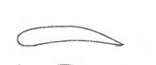Сверху брови не выщипывают, так как это нарушает естественный рост волос.

- С помощью щеточки для бровей или кисточки для ресниц, расчесать волоски бровей под прямым углом вверх.
- Волоски удаляют с нижнего края хвостика по направлению к переносице, потом на перносице.
- При оформлении можно использовать лосьон или жирный крем.
- Пинцет держат по росту волос и как можно ближе к корню.

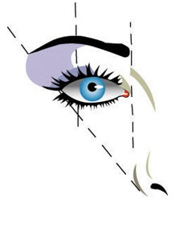
D
C
А – крыло носа
B
В – начало брови
С – наивысшая точка брови
D – конец брови (проведена от крыла носа - точки А, через внешний угол глаза)

Ф

A

ФОРМА БРОВЕЙ*

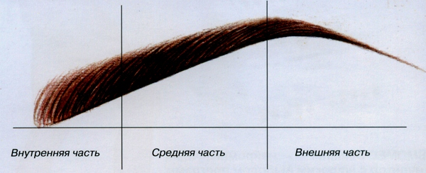Бровь состоит из трех частей:

Головка (внутренняя часть) – утолщенная часть, находящаяся у переносицы.
Средняя часть - тело брови.
Хвостик (внешняя часть) – наружная тонкая часть.
Форма бровей зависит:

- от густоты бровей:
широкие придают лицу грубый, неухоженный вид, оформляются в нижней части, при необходимости – прореживаются;
тонкие.
- от длины бровей
-короткие можно удлинить – продолжить хвостик, кожу подкрасив краской;

-длинные укорачиваем, удаляя лишние волосы пинцетом;
-сросшиеся на переносице – убираются волоски между бровями, на переносице.

- от формы:
-прямые

-домиком (излом по середине)

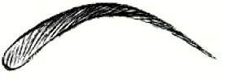
-круглые (дугообразные)

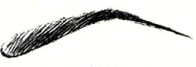
-в форме крыла (обычный излом)

- от положения
горизонтальные;
восходящие (вверх растущие);
падающие (вниз растущие).

